



**Maroc**

[**Ministère de l’Education Nationale, de l’Enseignement Supérieur,**](http://www.enssup.gov.ma/fr)

**de la Recherche Scientifique et de la Formation des Cadres**

**Université de MUNDIAPOLIS**

**Ecole d’ingénierie**

Maintenance de l’application DIAA AL MADRASSA,

Conception & Réalisation de l’application web diaa

Préparé par :

Hanene Boussi Président

Fatouma Boukadida Examinateur

Chaouech Fethi Encadreur

PLAN

REMERCIEMENT

Mes remerciements s'adressent principalement à mon maître de stage, Mr HAMID Hamza et Mr Abdelhak, pour m’avoir accordé leurs confiances dans ces projets et pour toute l'aide qu’ils m'ont apporté afin de me permettre de mieux cerner le travail à réaliser tout au long du stage.

L'opportunité de stage que j'ai eu avec la société Light House Technology a été une grande opportunité pour de m’approcher au monde informatique. Je suis également reconnaissante d'avoir eu la chance de rencontrer tant de gens et de professionnels merveilleux qui m'ont conduit pendant cette période de stage.

Je remercie l'université Mundiapolis parce qu’elle a fait un travail énorme en mettant en application le programme de stage dans le programme de fin de semestre. C'était un outil inestimable pour m'aider à comprendre ce que je veux faire dans ma carrière.

Avant tout développement sur cette expérience professionnelle, il apparaît opportun de commencer ce rapport de stage par des remerciements, à ceux qui m’ont beaucoup appris au cours de ce stage, et même à ceux qui ont eu la gentillesse de faire de ce stage un moment très profitable. Aussi, je remercie [•], mon maître de stage qui m’a formé et accompagné tout au long de cette expérience professionnelle avec beaucoup de patience et de pédagogie. Enfin, je remercie l’ensemble des employés de [•] pour les conseils qu’ils ont pu me prodiguer au cours de ces deux mois.

INTRODUCTION

Dans le cadre d’une formation au sein de l’université MUNDIAPOLIS, et en tant qu’étudiants ayant pour but d’exercer très prochainement dans des milieux professionnels divers, nous sommes amenés à concevoir des projets dans le but d’appuyer nos différentes connaissances, ainsi d’avoir une approche plus concrète de nos acquis, ils sont pour nous, une façon de remettre en question les démarches enseignées, les valoriser et les mettre en évaluation dans des projets tangibles et au niveau de nos espérances.

Dans cet environnement de plus en plus complexe et en mutation continue, il est indispensable de s’adapter au changement afin de mener à bien les projets et tracer le chemin de la réussite.

Ce changement nécessite essentiellement une bonne gestion de l’information qui représente aujourd’hui un bagage essentiel d’efficacité et de compétitivité. Or, face à l’abondance croissante des informations, la maîtrise technique des outils, est indispensable. Permettant ainsi de disposer d’une information filtrée, mobilisable rapidement et qui diminue les tâches à faible valeur ajoutée.

Dans ce sens, et dans le cadre du module d’un stage dont il a été demandé de faire une mise à jour de l’application web Diaa et la conception de l’application mobile diaa conducteur.

Notre problématique, remet en question les difficultés que rencontrent l’administration des systèmes scolaire en termes de gestion, de paiement, et d’organisation des informations relatives aux personnels, aux étudiants ainsi que les professeurs.

1. PRÉSENTATION DU CONTEXTE DE STAGE
2. **Présentation de l'organisme d’accueil : light house technology**

Light House Technology est une société de conception web et de développement d’applications Windows, web et mobiles. Ils offrent des applications d’intégration et de gestion innovantes pour les entreprises, ainsi qu’un ensemble de services synergiques de Webmarketing et d’Outsourcing. A travers leur expertise inégalée en conception et leur savoir-faire technologique, ils assurent la mise en place des solutions personnalisées et efficaces en utilisant les méthodes et les outils les plus adéquats.

Etant le cœur de son métier, Light House Technology, fait le développement informatique des applications pratiques et sécurisées relatives aux différents besoins. Elle offre, avec ses différents plans, des solutions adaptées et innovées de conception web que ce soit pour les sites web statiques, les sites web dynamiques, ou l’e-commerce tout en présentant les meilleurs propositions design au niveau de la conception graphique, de l’identité visuelle, de la valorisation et de la création des outils Marketing. Ajoutons à cela, LHT, présente des services spéciaux de conseils et d’accompagnement technique au profil de leurs clients dans le cadre de leurs différents projets afin de bénéficier de son expertise.

1. **Les objectifs de l’entreprise Light House Technology**

Les finalités de LHT traduisent sa vocation, sa raison d’être, les buts qu’elle s’est fixée dès sa création en 2017, mais ses objectifs sont considérés comme des buts chiffrés qu’elle cherche à remplir pour atteindre ses finalités.

Voici trois objectifs principaux que Light House Technology ambitionne d’accomplir au niveau de chaque projet pour assurer le contentement de ses clients et de la validation de son originalité ainsi que son expertise.

#### **Satisfaction client**

LHT assure la satisfaction de ses clients à travers les accompagnements par un service technique compétent et toujours à l’écoute afin garantir la qualité du livrable avec engagement jusqu’à la satisfaction totale de ses clients.

#### **Innovation**

En s’adaptant aux besoins évolutifs du marché et étant réactifs aux changements majeurs. L’innovation est une de Light House Technology pour garantir un développement continu de leurs services.

#### **Qualité**

Les applications créent par Light House Technology sont contrôlées et testées systématiquement via des processus qualité afin d’éliminer les imperfections et livrer des solutions de haute performance.

Light House Technology a pour mission d’intégrer des solutions informatiques dans le monde de l’entreprise en offrant des services de digitalisation, de gestion informatisé et de webmarketing. Avec l’intégration de la dimension digitale dans le monde des entreprises et des institutions privées et publiques, LHT vise d’être un prestataire de référence dans le domaine, pour les acteurs nationaux et internationaux.

1. **Fiche signalétique de Light House Technology**

|  |  |
| --- | --- |
| Nom de l’entreprise | Light House Technology |
| Date de création | **2017** |
| Siege sociale | **Casablanca Maroc** |
| Effectif | **11 personnes** |
| Adresse | **Boulevard Ibnou Sina, Hay Hassani, Casablanca, Maroc** |
| Téléphone | **+212 661 327 756 / +1(418) 717 2501** |
| Secteur d’activité | **Développement informatique, application de gestions, digitalisation des système administratifs, conception web, infographie design et communication, conseil technologique, étude et élaboration, cahier de charge solution IT, accompagnement et implantation de solutions IT** |

1. **Secteur d’activité de l’entreprise Light House Technology**

D’une manière plus pragmatique l’information est un secteur en extension dont la particularité réside dans l’importance des professionnels informaticiens formés et qualifiés. Il est désormais partout dans la vie quotidienne et envahie les objets qui sont désormais connectés puisque tout le monde utilise de plus en plus de logiciels et d’applications que ce soit sur ordinateur via internet ou sur le téléphone mobile ou autre, ce qui lui permet d'être considéré un secteur qui ne connaît pas la crise dans sa globalité, la transition numérique transforme en profondeur les rapports économiques et commerciaux. Cela provoque un essor de l’e-commerce et du marché des biens et des services informatiques

Les métiers à l’issue d’une formation en informatique sont très variés et ont subi une croissance trois fois supérieure que la moyenne, notamment pour : la conception d’application ou de logiciel, le développement informatique et la maintenance de réseaux, la sécurité, le dépannage technique, la vente de matériel informatique mais aussi la gestion et le développement des sites internet ainsi que des nouveaux postes comme consultant Green IT

D’après une analyse faites par France stratégie un organisme d’études et d’expertise, de réflexion et d’analyse prospective sur les grands sujets sociaux et économiques, l’informatique est classé parmi les métiers porteurs d’emploi en 2022.

1. DESCRIPTION DES MISSIONS DU STAGE:

***“If you just work on stuff that you like and you’re passionate about, you don’t have to have a master plan with how things will play out.” - Mark Zuckerberg, founder of Facebook***

Dans ce chapitre, nous détaillons les tâches réalisées durant ce stage, nous commençons par la maintenance de l’application web **DIAA ALMADRASSA** et puis l’application mobile **DIAA conducteur**. À la fin, nous consacrons une section pour présenter les impacts attendus par ce projet.

1. **Application web :**
2. **L'idée et l'objectif de l’application web DIAA ALMADRASSA:**



#### DIAA AL MADRASSA est une application de gestion et d’organisation de la vie scolaire, qui a comme objectif :

#### **Une gestion de données intelligente**

Une gestion permettant l’analyse et l’exploitation en se passant de la lourdeur des opérations répétitives y inclus les procédures de règlements et des inscriptions.

#### **Communication et accessibilité**

#### Communication entre la direction, les parents et les professeurs via des plateformes dédiées est un capital de réussite de l’école.

#### **Un tableau de bord synchronisé**

Une vue globale sur la vie scolaire. Des chiffres clés et des graphiques de performance ainsi qu’une messagerie dédiée à l’école pour dynamiser la vie scolaire.

#### **Économie des ressources**

Economie dans l’utilisation du papier et une gestion optimisée des archives.

1. **Les fonctionnalités de l’application web DIAA ALMADRASSA**

|  |  |
| --- | --- |
| Pédagogie et performances | Création et gestion facile afin de permettre aux parents et aux élèves de visualiser la progression et suivre l’avancement académique de l’étudiant |
| Gestion paiements | Suivi des états des paiements avec des notifications et des rappels d’échéance à la direction et aux parents. |
| Gestion de la présence | Création et contrôle des registres d’absences et des retards avec des notifications pour les parents. |
| Gestion de la communication | L’administrateur peut envoyer et recevoir des messages, ainsi qu'il peut partager des publications ou des actualités de l’établissement sur une interface dédiée. |
| Tableau de bord | Une gestion intelligente de vos données permettant l’exploitation et l’analyse à travers des graphiques d’évolution et des chiffres clés. |
| Paramétrage des comptes | L’administrateur peut aussi configurer son compte et créer les comptes des autres profils de façon simplifiée et intuitive. |

DIAA AL MADRASSA est un système d’information scolaire permettant une organisation opérationnelle quotidienne avancée de l’établissement dans son rôle éducatif d’une manière simple et efficace tout en se basant sur les technologies les plus récentes.

1. **Les tâches effectuées**

La première version du DIAA AL MADRASSA a été lancé en 2019, mais vu que LHT ont fait des études du marketing et des tests de performances, ils ont décidé de faire une mise à jour du toute l’application afin d’améliorer le UI,

Voici une liste des modules joutées et les modules eu il y avait des bugs soit au niveau fonctionnaire ou au niveau performance.

1. **L’environnement logiciel :**

J’ai présenté dans cette partie les logiciels utilisées pour faire la maintenance de l’application.

**cPanel** est un panneau de configuration fondé sur Linux conçu pour les hébergeurs web. Constitué d'une interface graphique permettant l'automatisation des paramètres, l'hébergement de site web est ainsi simplifié.

cPanel est doté de trois principales fonctions qui permettent d’accéder à différents niveaux d'utilisation tels que l'administration et la revente d'un hébergement, ou la simple configuration de site web. Ainsi, tous ces aspects sont contrôlés à partir d'un simple navigateur web.

Pour bien organiser le travail en équipe il fallait que j’utilise un des logiciels de gestion de versions du code d’un projet informatique, telle que GitExtensions.



GitExtensions est un client Git graphique tournant sous Windows, ce dernier a plusieurs avantages, on peut les résumer dans ces trois points :

* **L’aspect backup régulier du code**, **le versioning,** est essentiel dans le développement web.
* **L’aspect collaboratif** qu’offre Git devient rapidement essentiel lorsqu’il y a plus d’un développeur dans le projet.
* Enfin, il permet de garder **une trace** des versions antérieures du site. Très utile en cas de debug.

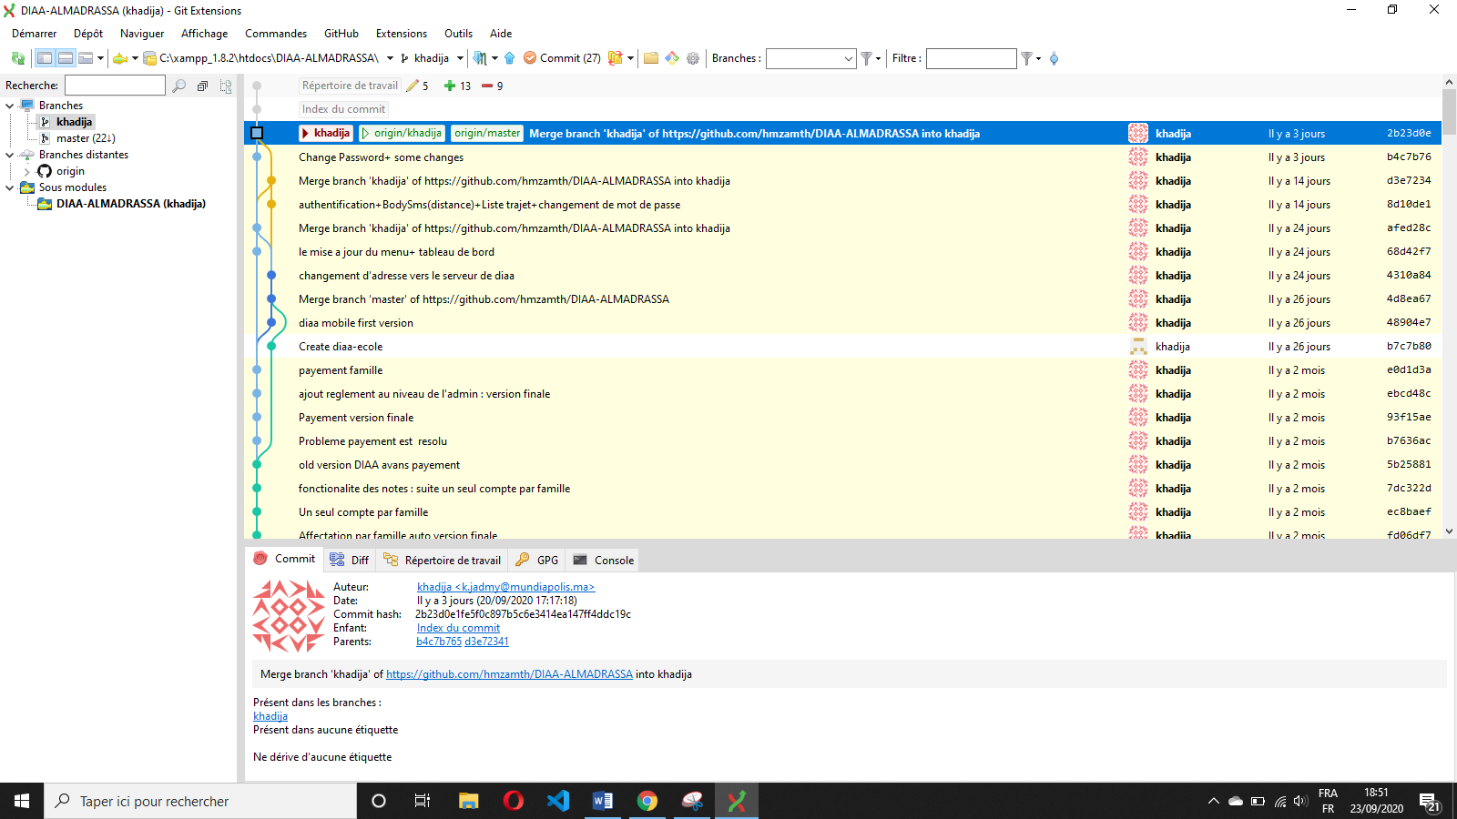

Figure 9 gitExtension diaa web

## L’autre logiciel qui était recommandé par mon encadrant c’est Trello pour la gestion et la planification des tâches.

## Trello est un outil de travail collaboratif complet, tant au niveau de l'organisation que du suivi des tâches, événements et dossiers.

Trello est présenté sous la forme d'un tableau de bord sur lequel on peut épingler des post-its dans des listes. Ces listes avec post-its disposent de multi-options, tels que : trier, filtrer, classer, un mode collaboratif, en bref un outil relativement complet.

Voici une capture d’écran de mon tableau de bord diaa :

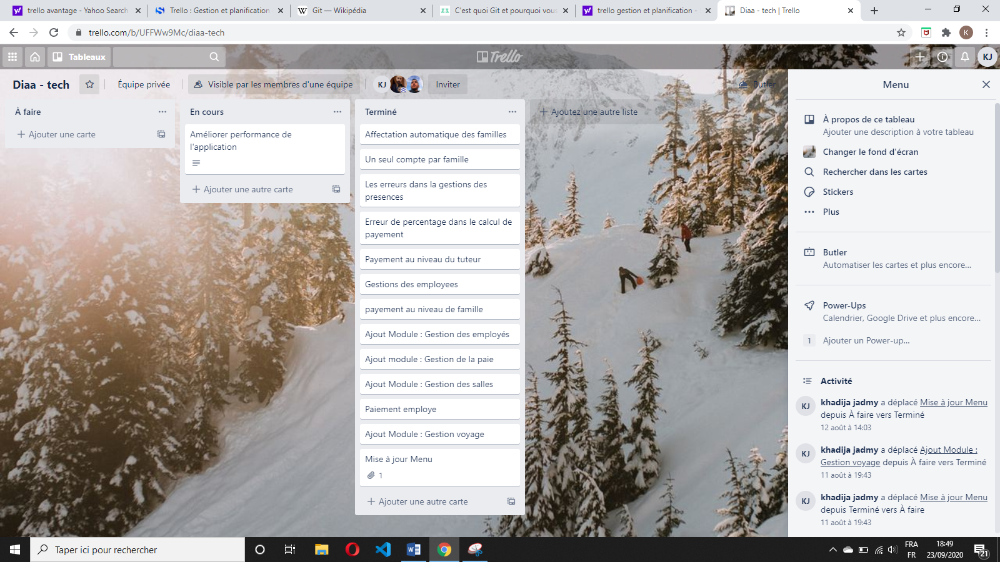

1. **Application mobile :**
2. **L'idée et l'objectif de l’application mobile :**

**F:\diaa-ecole\diaa\assets\icons\logo-icon.png** L'application Diaa conducteur est une application distribuant au conducteur toutes les informations qui lui sont propres et nécessaires afin de l'aider dans son activité quotidienne, sa conduite et la gestion de son véhicule. Diaa permet au conducteur de consulter tous les trajets qui lui sont affecté. De plus la liste des étudiants en fonction du trajet choisit. Cette dernière qui sera affiché avec un ordre bien précis. Diaa fournit au conducteurs les informations nécessaires des étudiants, avec la possibilité de choisir le statut pour chaque étudiant, cette option va permettre au tuteur du savoir la durée exacte qui va mettre le conducteur pour qu’il arrive à son arrêt à travers les sms « si le tuteur a activé cette option » avec les notifications qu’il va les recevoir dans son compte web. Le conducteur peut savoir en tout moment le trajet optimal qui pourrait prendre pour arriver au l’étudiant choisit, il peut également faire une réclamation en un seul click.

1. **L’environnement matériel :**

Je mentionne les caractéristiques de mon ordinateur sur le quelle j’ai développé l’application parce qu’elles peuvent donner une idée sur les conditions du travail. Donc l’application a été développée sur l’ordinateur portable dont les caractéristiques principales sont :

* Nom : DELL
* Processeur : Intel (R) Pentium(R) CPU 2117U@ 1.8 GHz 1.8 GHz
* Mémoire installée (RAM) : 4.00Go (3,88 GO utilisable)
* Type de système : Système d’exploitation 64 bits

1. **L’environnement logiciel :**

J’ai énuméré au cours de cette partie les différents outils utilisés tout au long de ce projet pour l’étude et la mise en place de l’application.

1. **Système d’exploitation :**

Nous avons utilisé comme système d’exploitation : Microsoft Windows 10 Professionnel

1. **Outils de développement :**

 **Visual Studio Code** est présenté lors de la conférence des développeurs Build d'avril 2015 comme un éditeur de code multiplateforme, open source et gratuit, supportant une dizaine de langages. Il est basé sur Électron, une structure utilisée pour déployer des applications Node.js pour le bureau exécuté sur le moteur Blink. Bien qu'il utilise le Framework Electron, le logiciel n'utilise pas Atom mais utilise le même composant éditeur (nommé "Monaco") utilisé dans Azure DevOps (anciennement appelé Visual Studio Online et Visual Studio Team Services). Le code source est fourni sous la licence libre MIT (plus précisément la licence MIT) sur le site du projet sur GitHub. En revanche, l'exécutable est proposé sur le site officiel de Microsoft sous une licence propriétaire.

 **Flutter** est un Framework développé par Google, le plus récent de tous. De ce fait, les ingénieurs ont pu observer les points forts et les faiblesses de chaque outil existant pour n’en extraire que la quintessence. Ce nom vous est par ailleurs peut-être familier, puisqu’il s’agit de l’une des briques essentielles de Fuchsia/Andromède. En effet ce Framework est utilisé pour tout ce qui est interface utilisateur. Mais aujourd’hui Flutter se fait surtout connaître pour sa capacité à concevoir des applications natives multiplateforme pour Android et iOS (Windows/Mac/Linux sont également supportés).

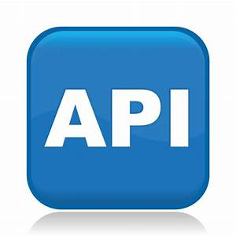**API** est l'acronyme d'Application Programming Interface, que l'on traduit en français par interface de programmation applicative ou interface de programmation d'application. L'API peut être résumée à une solution informatique qui permet à des applications de communiquer entre elles et de s'échanger mutuellement des services ou des données. Il s'agit en réalité d'un ensemble de fonctions qui facilitent, via un langage de programmation, l'accès aux services d'une application.

 **XAMPP** est un pack d'outils, disponible en Open Source et écrit en PHP, regroupant les outils libres MariaDB, PHP et Perl, qui vous permettra de mettre facilement en place un serveur web. Ce projet a été réalisé dans le but de simplifier au mieux l'installation et la configuration d'un serveur Web Apache.

1. **Langage de programmation**

* **JSON** est de « JavaScript Object Notion », car c’est un dérivé de la

représentationlittérale d’un objet en JavaScript défini par L’ECMAScript Programming Language Standard. Le JSON n’est pas un langage ni une forme de magie obscure et laborieuse, c’est juste un format de données, c’est-à-dire un texte à plat qui respecte une certaine structure pour véhiculer facilement et légèrement les informations. JSON est un format texte complètement indépendant de tout langage, mais les conventions qu’il utilise seront familières à tout programmeur habitué aux Langage descendant du C, par exemple : C lui-même, C#, Java, JavaScript, Pert, Python et bien d’autres. Ces propriétés font de JSON un langage d’échange de données idéal.

* **DART** est un langage de programmation développé par la communauté Google

la première version date de 2011. Le but du développement de ce langage est de remplacer JavaScript afin d'éviter les limites de performance de ce dernier. De plus, Dart peut aussi être utilisé pour la programmation de serveurs ainsi que le développement mobile avec le Framework Flutter.

* **PHP** (officiellement, ce sigle est un acronyme récursif pour PHP HyperText

Preprocessor) est un langage de scripts généraliste et Open Source, spécialement conçu pour le développement d'applications web. Il peut être intégré facilement au HTML.

1. **Base de donnée**

Une base de données (son abréviation est BD, en anglais DB, database) est un fichier ou un ensemble de fichiers permettant le stockage permanent ou temporaire ainsi que l’accès à des informations structurées avec le moins de redondance possible. Ces données peuvent être utilisées par des programmes, par des utilisateurs différents. Ainsi, la notion de base de données est généralement couplée à celle de réseau, afin de pouvoir mettre en commun ces informations, d’où le nom de base. On parle généralement de système d’information pour désigner toute la structure regroupant les moyens mis en place visant à partager des données**.**

 MySQL est un système de gestion de bases de données relationnelles. Il est distribué sous une double licence GPL et propriétaire.

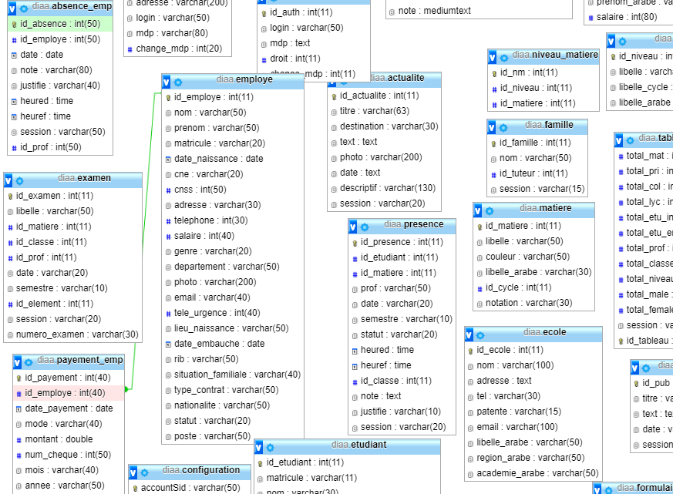

* **Création des tables :**

Les tables contiennent des informations sur les différentes données de la gestion des ressources humaines, par exemple la table Personne contient tous les informations sur l’employé. Avant même de saisir ces informations, il faut donner une structure à cette table. Il faut déterminer une liste de champs ainsi que les caractéristiques de ces champs.

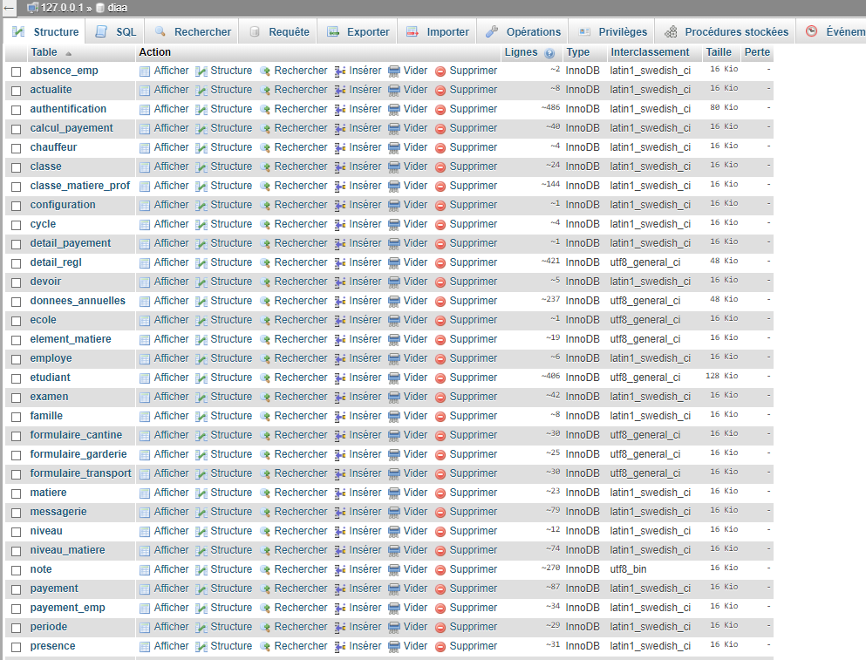

* **Rôles des tables :**

Le rôle des tables est de stocker l’information saisie dans la base de données pour ensuite l’utiliser dans d’autre fonction d’Access. Il importe aussi de créer les relations entre ces tables.

* **Etablissement des relations :**

Les relations permettent essentiellement de maintenir l’intégrité des informations : éviter l’incohérence et la redondance entre les informations stockées dans des tables différentes.

1. APPLICATION WEB : MAINTENANCE
2. **MAINTENANCE**

**Le contrat de maintenance** il s’agit d’un contrat à part entière qui peut être signé avec le prestataire qui a développé l’application ou un autre organisme.

La maintenance peut avoir deux rôles :

* Corriger des anomalies découvertes au-delà de la période de garantie. On parle alors de **maintenance corrective.**
* Mettre à jour l’application pour l’ajuster à l’évolution des technologies, lui ajouter de nouvelles fonctionnalités, rafraîchir le graphisme ou améliorer son ergonomie par exemple. On parle alors de **maintenance évolutive**

1. **L’INTERET DE LA MAINTENANCE**

L’intérêt de réaliser la maintenance d’une interface dans le cadre d’un **processus de maintenance** est de simplifier les échanges et éviter les aller-retours permanents entre les demandes client et le service commercial. Parmi les avantages de la maintenance on peut citer :

* Mettre à jour l’application avec les dernières technologies : adaptation aux nouvelles versions des systèmes d’exploitation, nouvelles tailles d’écrans, etc.
* Mise en conformité avec de nouvelles [**règles imposées par les stores**](https://www.mobizel.com/11-conseils-pour-que-votre-application-mobile-ne-soit-pas-rejetee-par-apple/)
* Adaptation aux nouvelles tendances graphiques ;
* Ajouts de nouvelles fonctionnalités ;

1. **MAINTENANCE DE L’APPLICATION WEB DIAA AL MADRASSA**

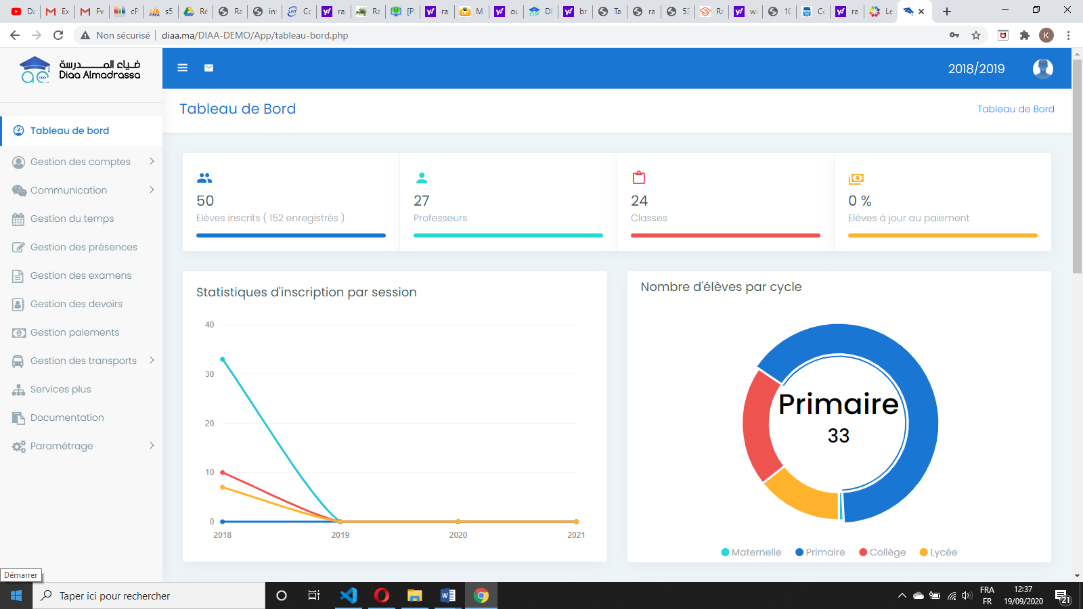

Figure 7 : Menu de l’application web version ancienne

Cette figure montre l’ancien menu du l’application web, l’inconvénient c’est qu’il y avait plusieurs modules mais ils sont mal catégorisés. Ce qu’il provoque l’ambiguïté chez l’utilisateur.

Ci-dessous l’application DIAA après le mise à jour du menu.

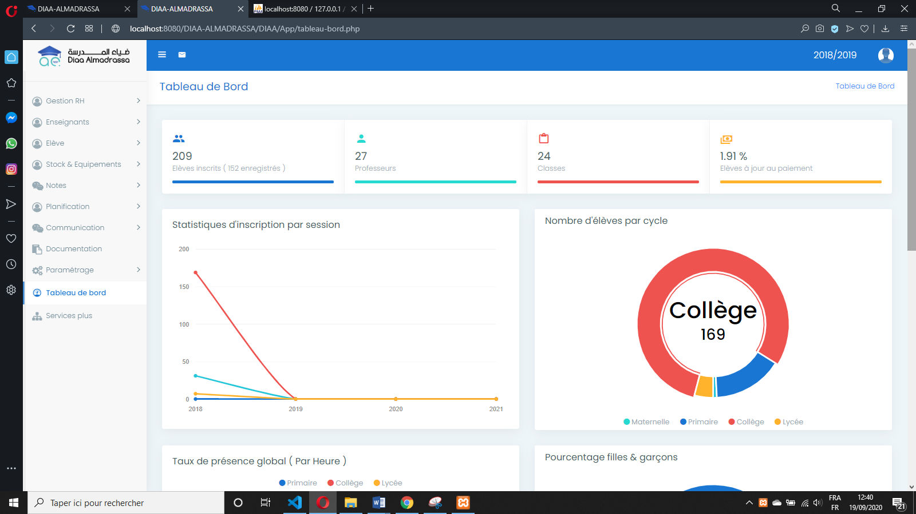

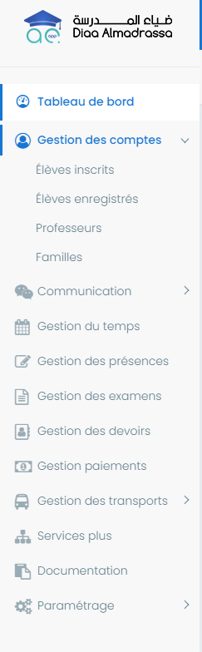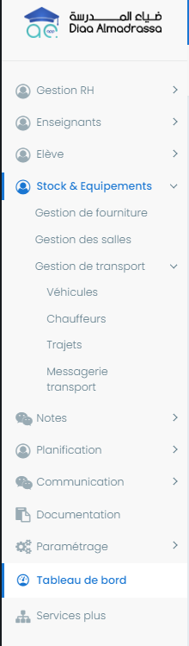

Figure 7 : Menu après l’update

Figure8 : Le Menu avant l’update

Voici un zoom sur le menu du l’application DIAA avant et après le mise à jour.

1. **Le module RH**

Le module RH remet en question les difficultés que rencontrent les responsables des ressources humaines en termes de gestion et d’organisation des informations relatives aux personnels.

Pour répondre à cette problématique, nous avons procéder à l’ajout de module RH afin d’optimiser la gestion des informations et d’assurer une meilleure analyse, et d’éliminer tous les documents redondants.

Voici la première interface de ce module :

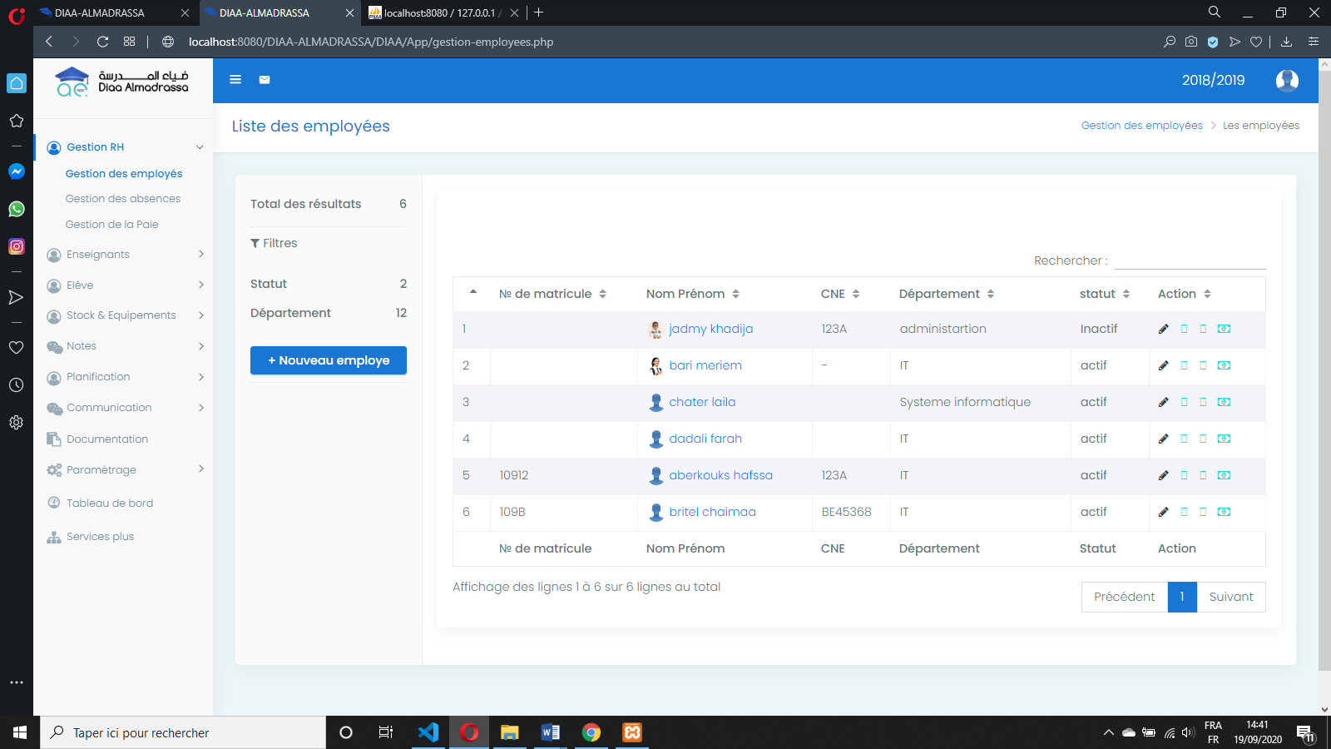

Cette interface permet l’ajout du personnel par un simple remplissage du formulaire qui contient les informations personnelles du l’employé plus des informations sur son salaire, avec la possibilité d’ajouter d’autre informations supplémentaire.

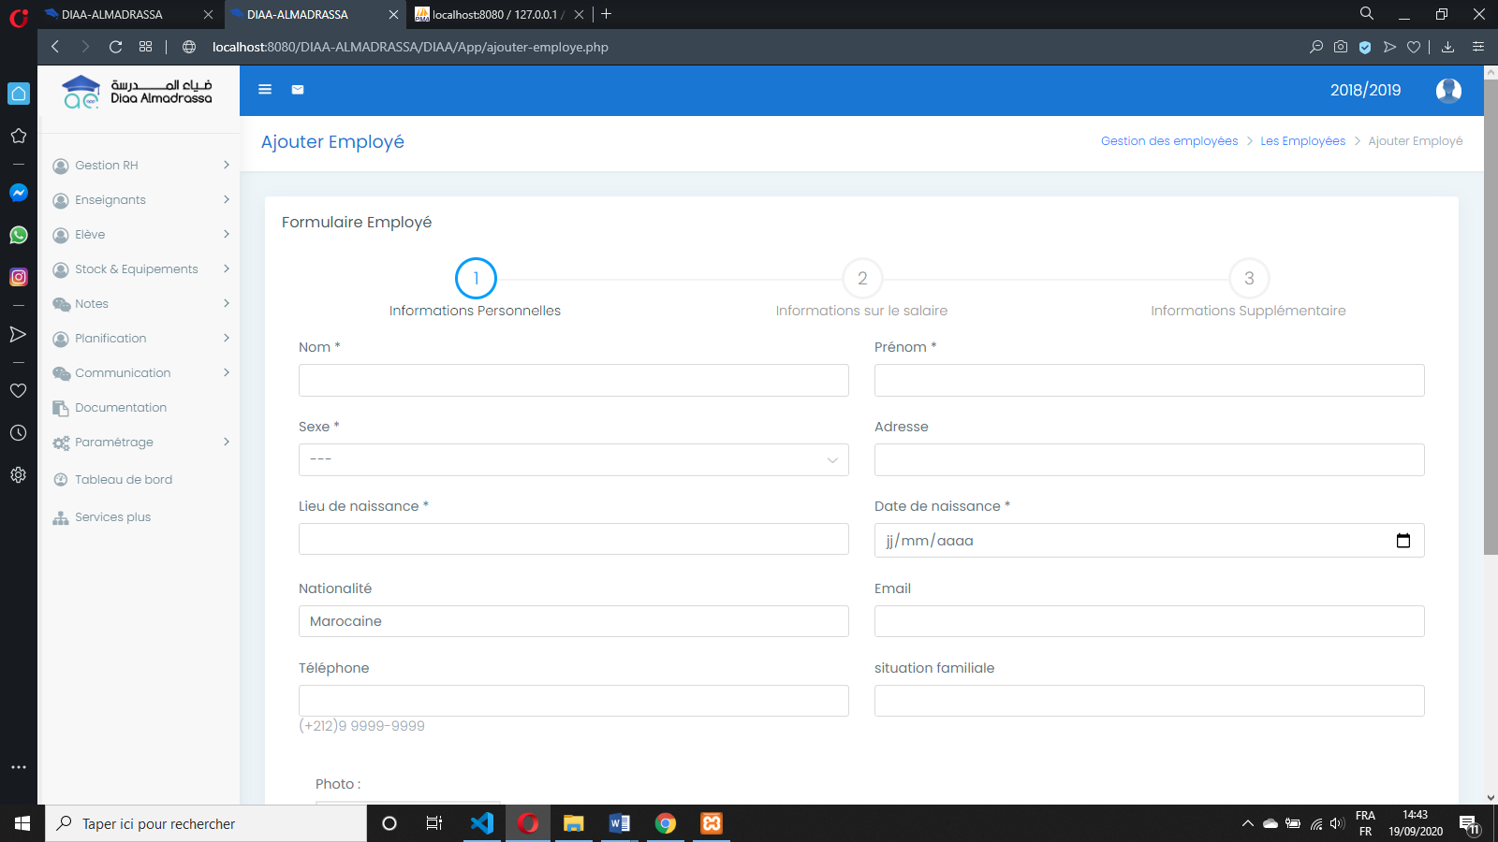

Cette interface permet à l’administration du consulter, modifier au supprimer un des employées avec un simple clic.

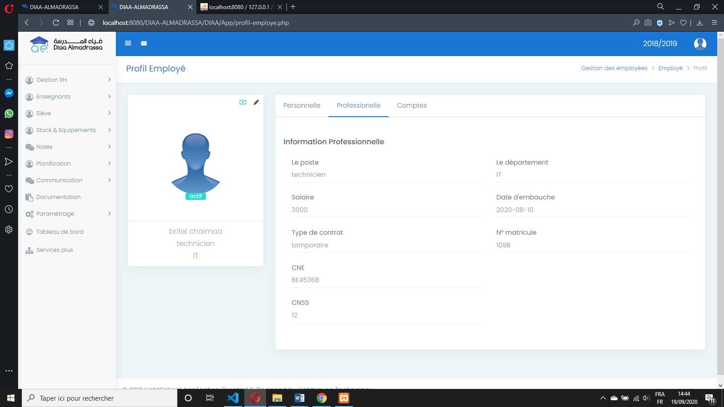

1. **Gestion absence**

La gestion d’absence permet à l’administration de consulter les absences des employées, ajouter des nouvelles déclaration d’absence, ainsi de justifier les absences déclarées ou les supprimer.

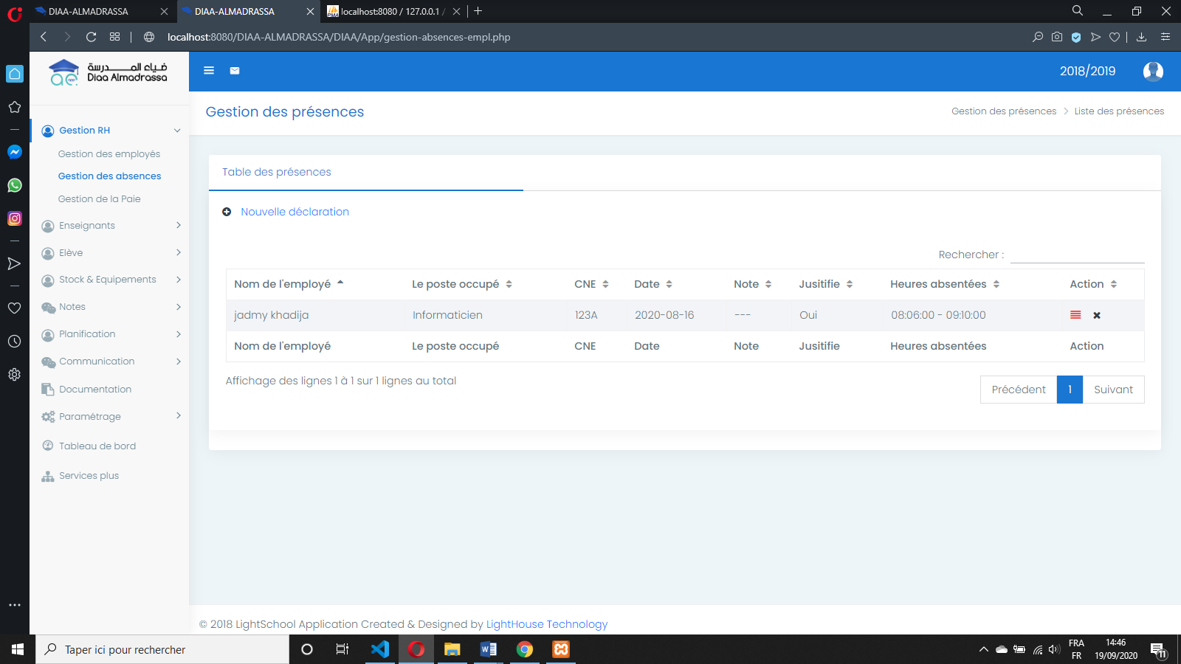

Interface d’ajout d’absence.

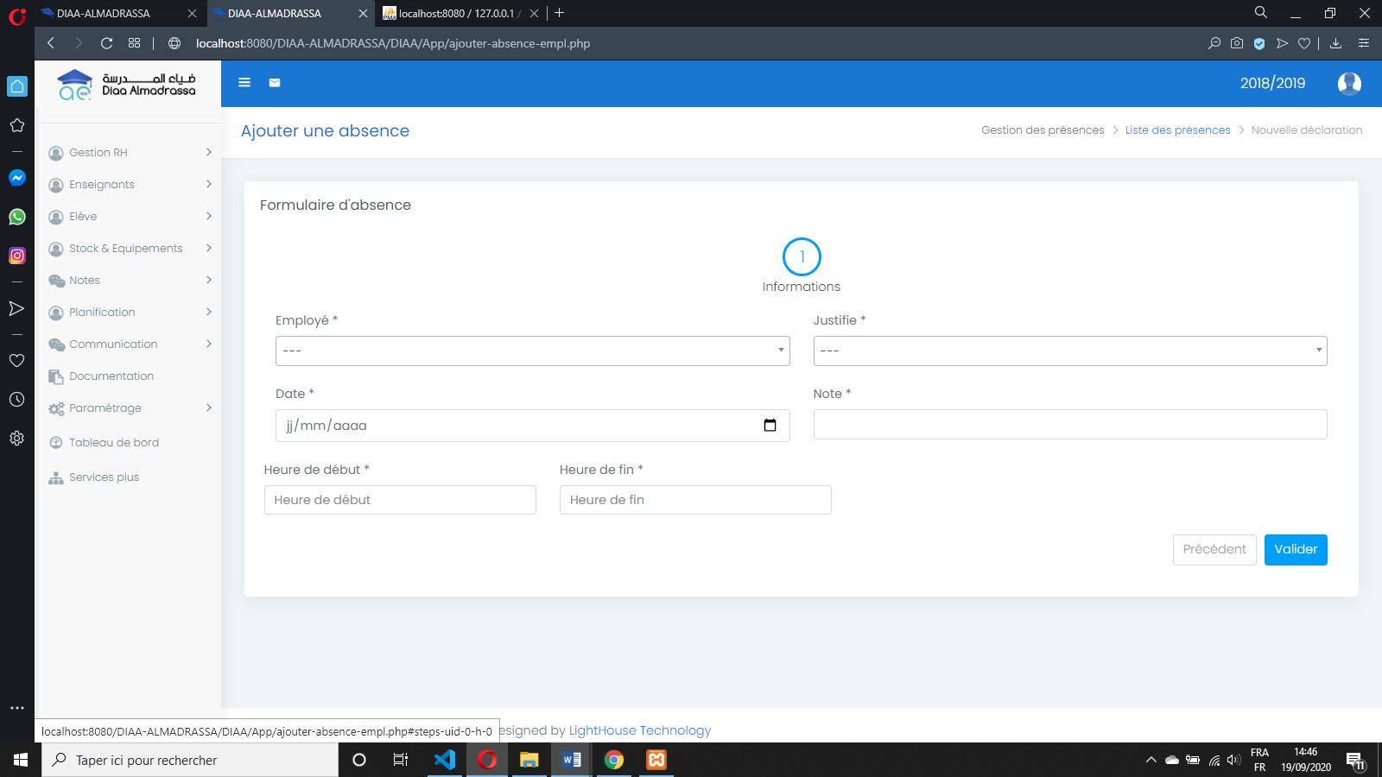

Interface de justification d’absence.

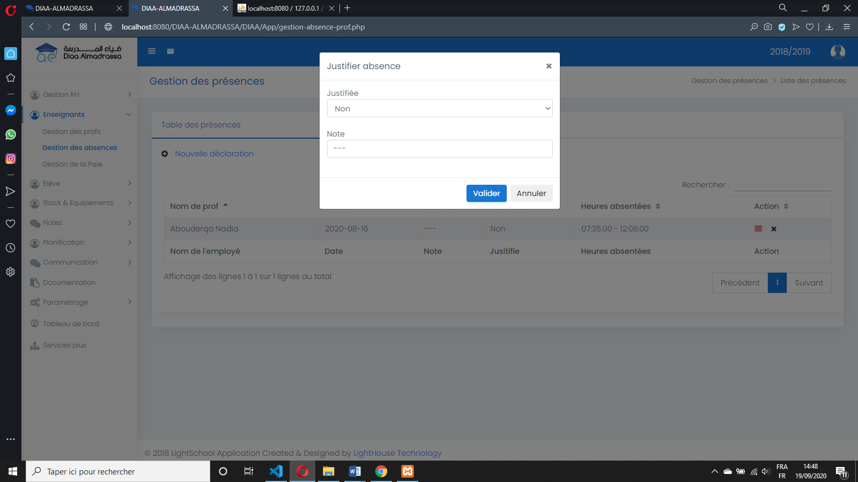

1. **Le module transport**

Le transport scolaire est un service rendu aux familles et n’est pas une obligation. Toute personne qui s’inscrit aux transports s’engage à accepter les clauses de ce règlement durant tout le cycle scolaire où l’élève empruntera le car.

Voici la première interface montrant la liste des chauffeurs avec la possibilité d’ajouter un conducteur, supprimer ou modifier ses informations. De plus accéder à la liste des élèves affectées au chauffeurs

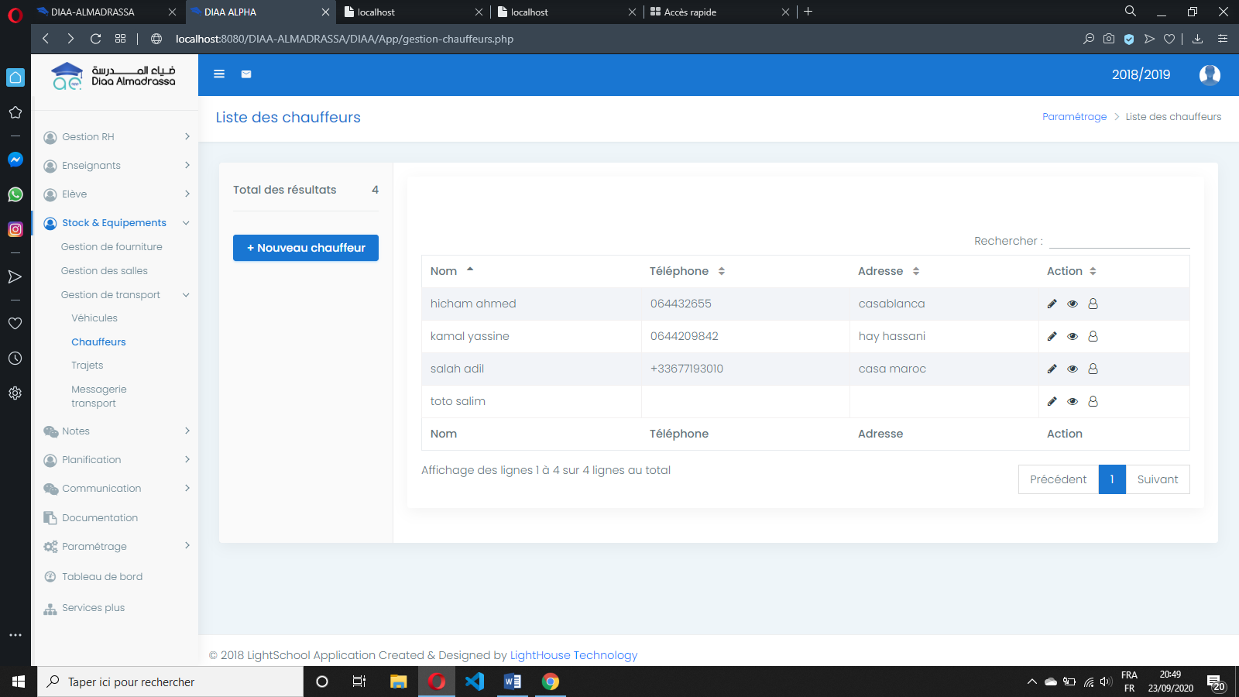

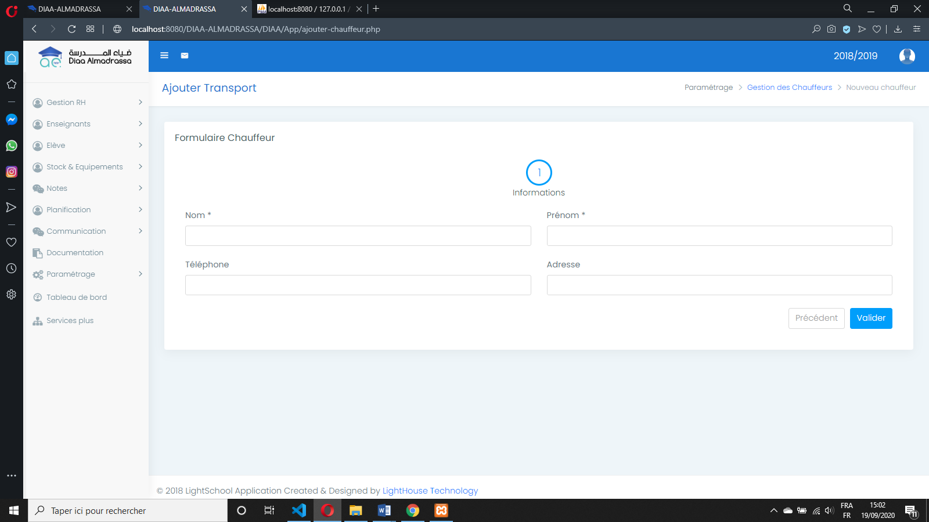

Cette interface permet à l’administration de changer l’ordre de passage des élèves.

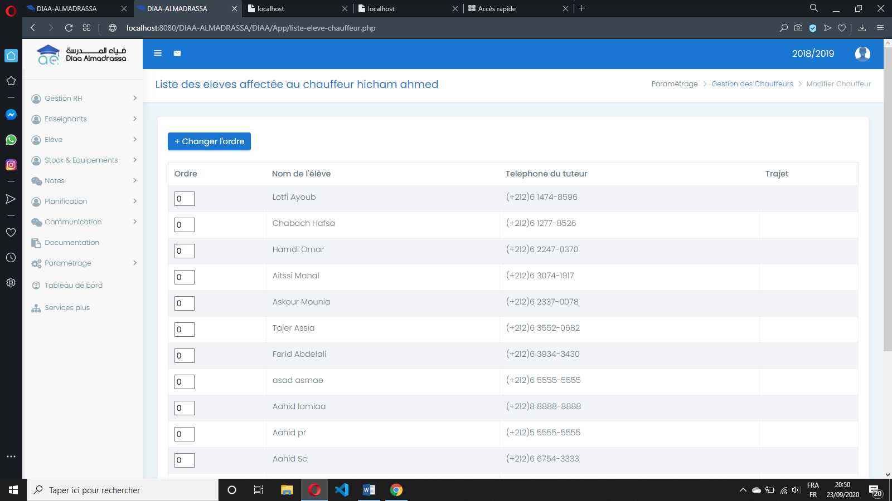

1. **Le module de paiement**

Le modules du paiement est un des modules les plus important, ce module offre la possibilité de faire le suivi des états des paiements avec des notifications et des rappels d’échéance à la direction et aux parents.

Il suffit de sélectionner l’étudiant pour accéder à ses détails du paiement, ainsi d’ajouter un règlement ou bien consulter le récapitulatif par mois.

Il y a deux type du paiement, le paiement manuel : ou l’utilisateur doit suivre les étapes du paiement et préciser le mois, le montant, la date ainsi le mode de paiement « cheque /espèces », le deuxième type du paiement c’est l’affectation automatique : ou il suffit de rentrer les informations du tout à l’heur et l’application va prendre en charge du reste càd de voir le mois à payer calculer le tarif par mois, vérifier les tarifs de la garderie, de la cantine, et de transport

Et par la suite calculer le pourcentage de paiement par mois. L’application offre aussi la possibilité de faire le paiement en famille, et les pourcentages calculés en fonction du nombre d’étudiant pour chaque famille.

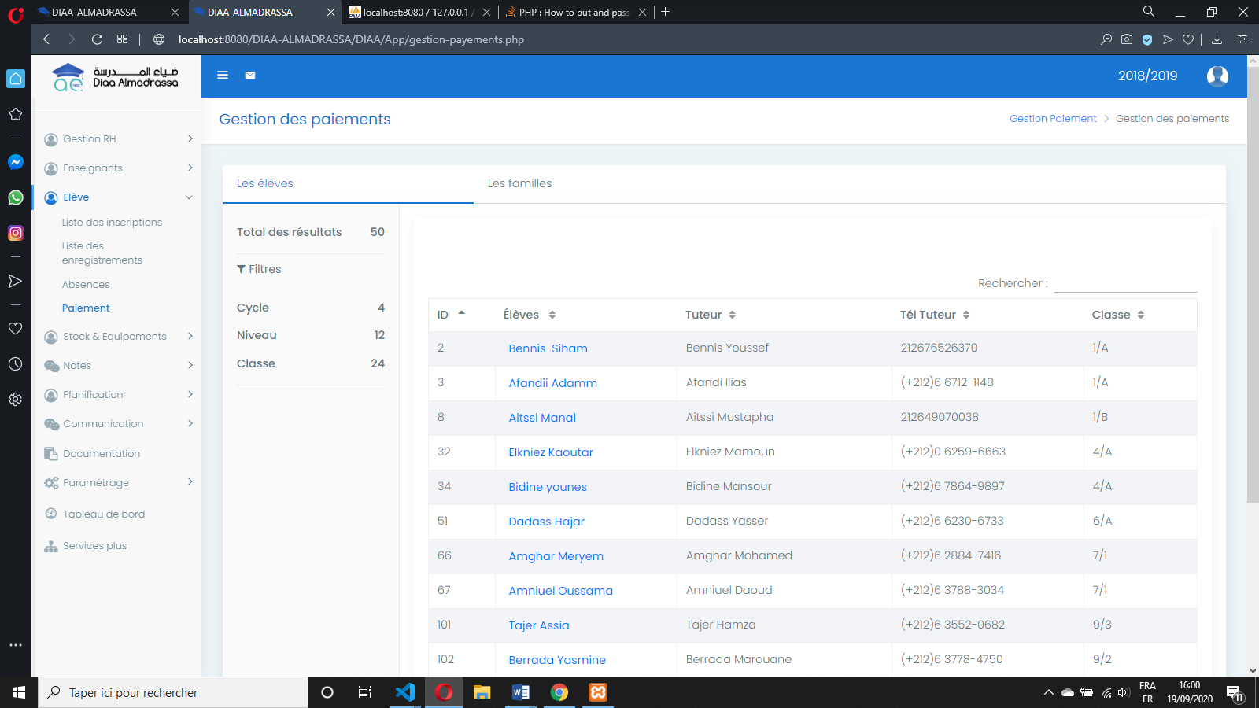

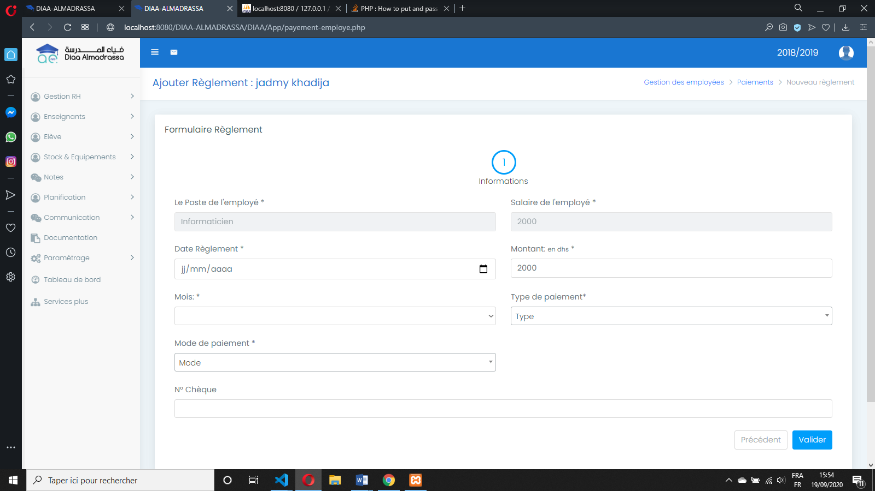

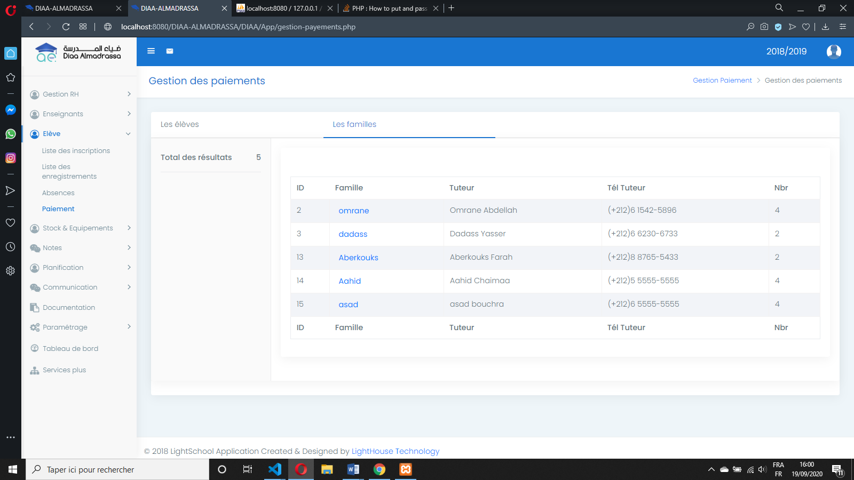

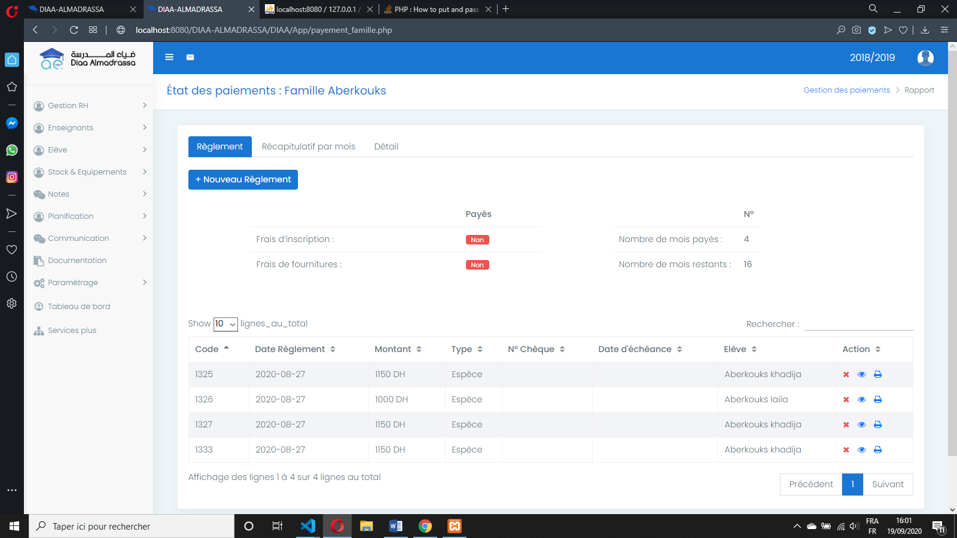

Cette interface montre le récapitulatif mensuelle pour chaque étudiant.

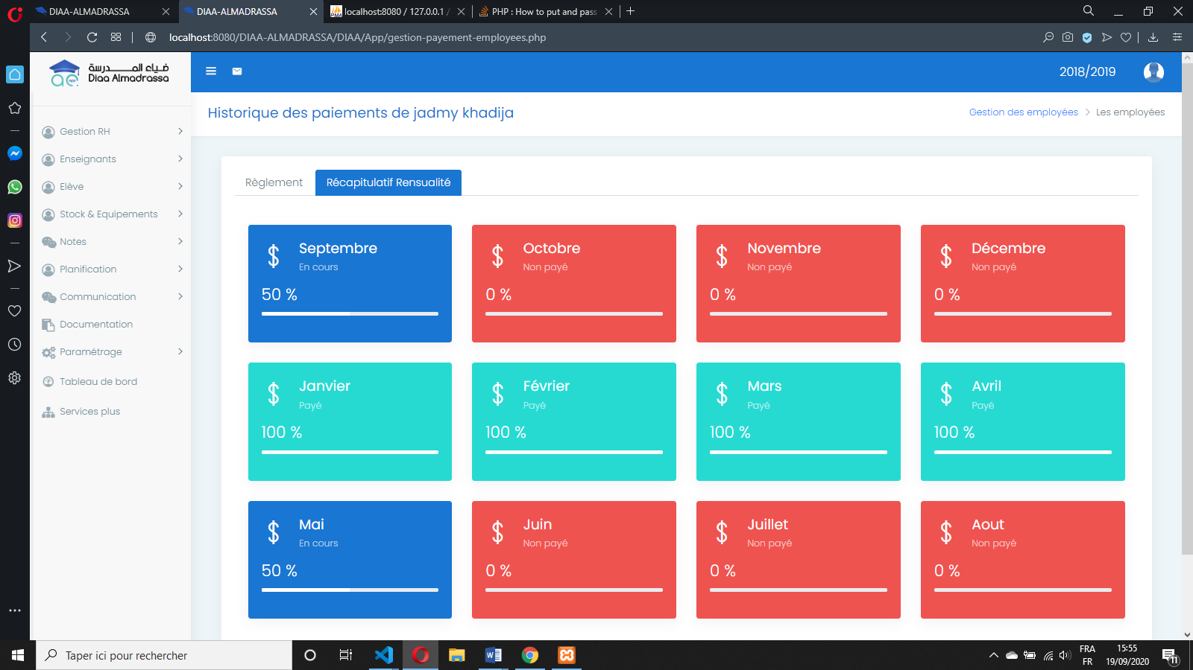

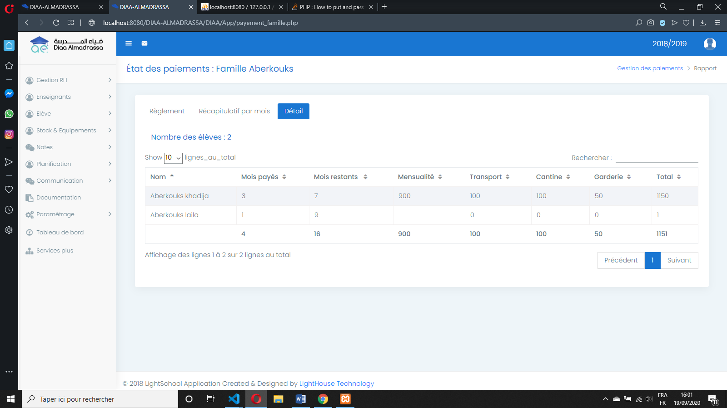Cette interface montre le détails paiement par famille

Les pourcentages calculés par famille.

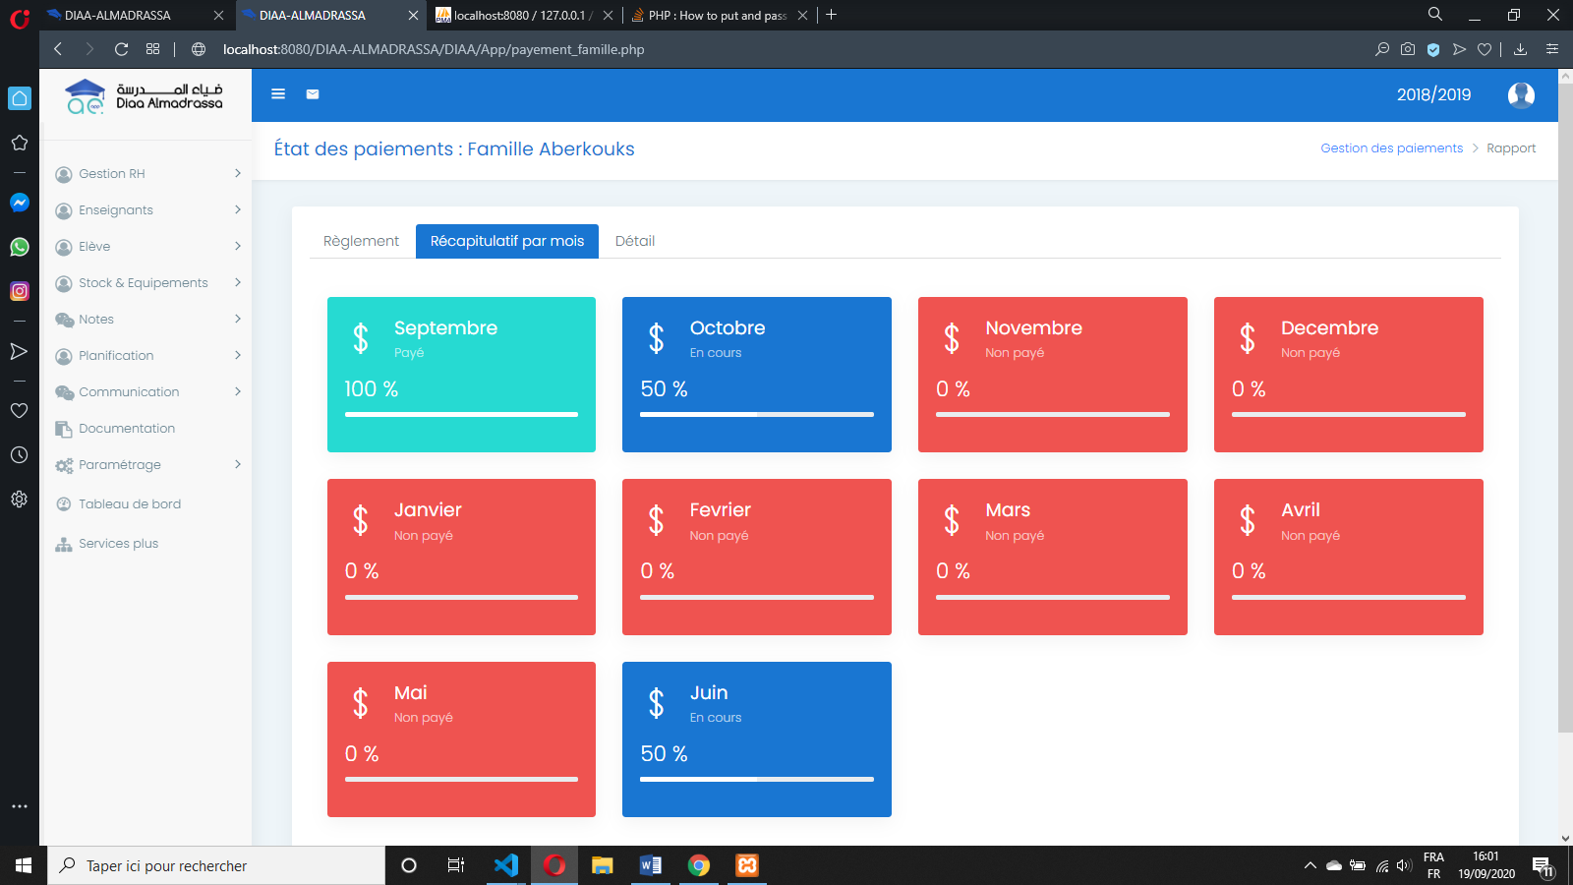

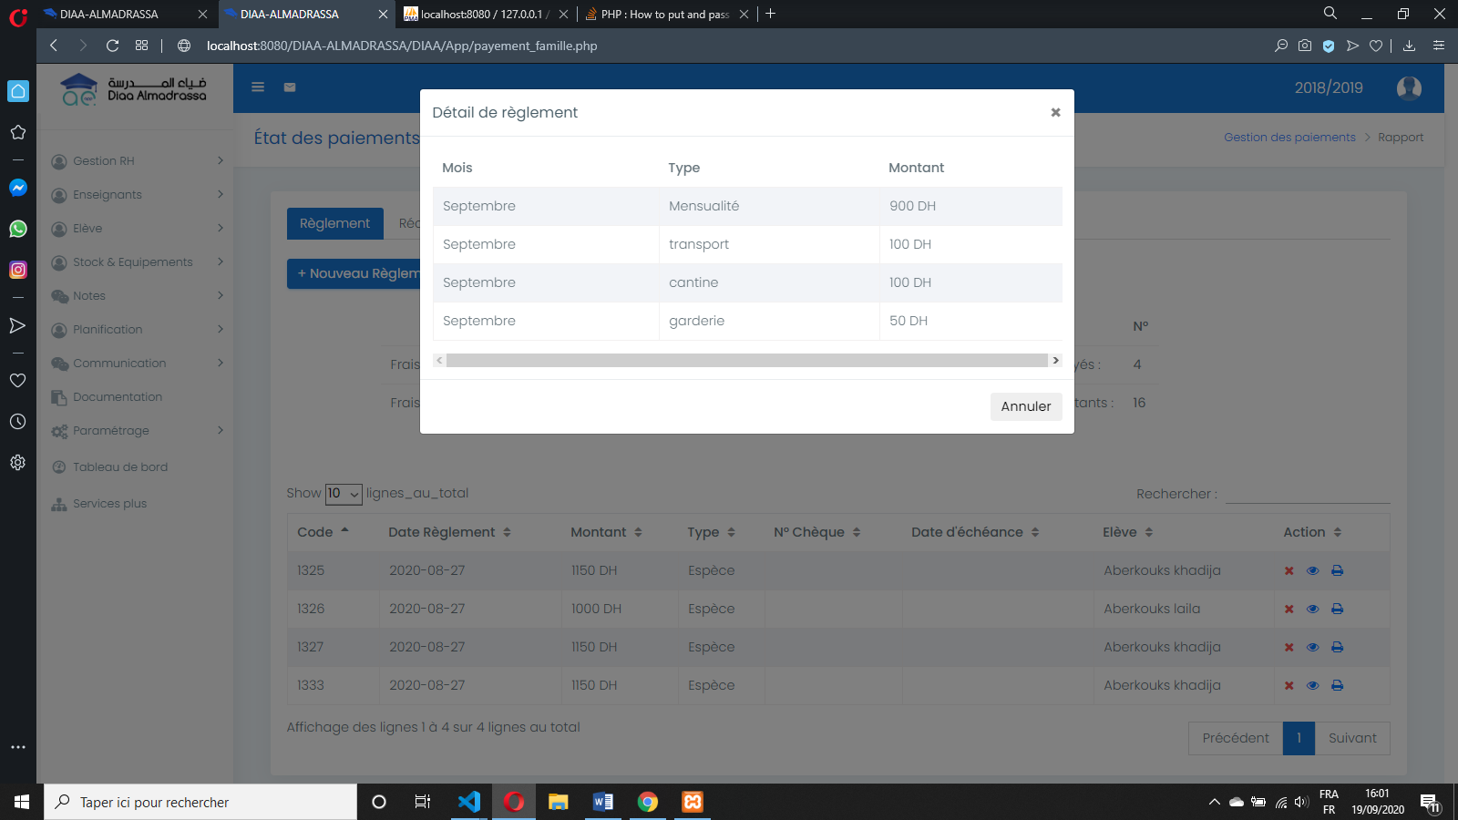

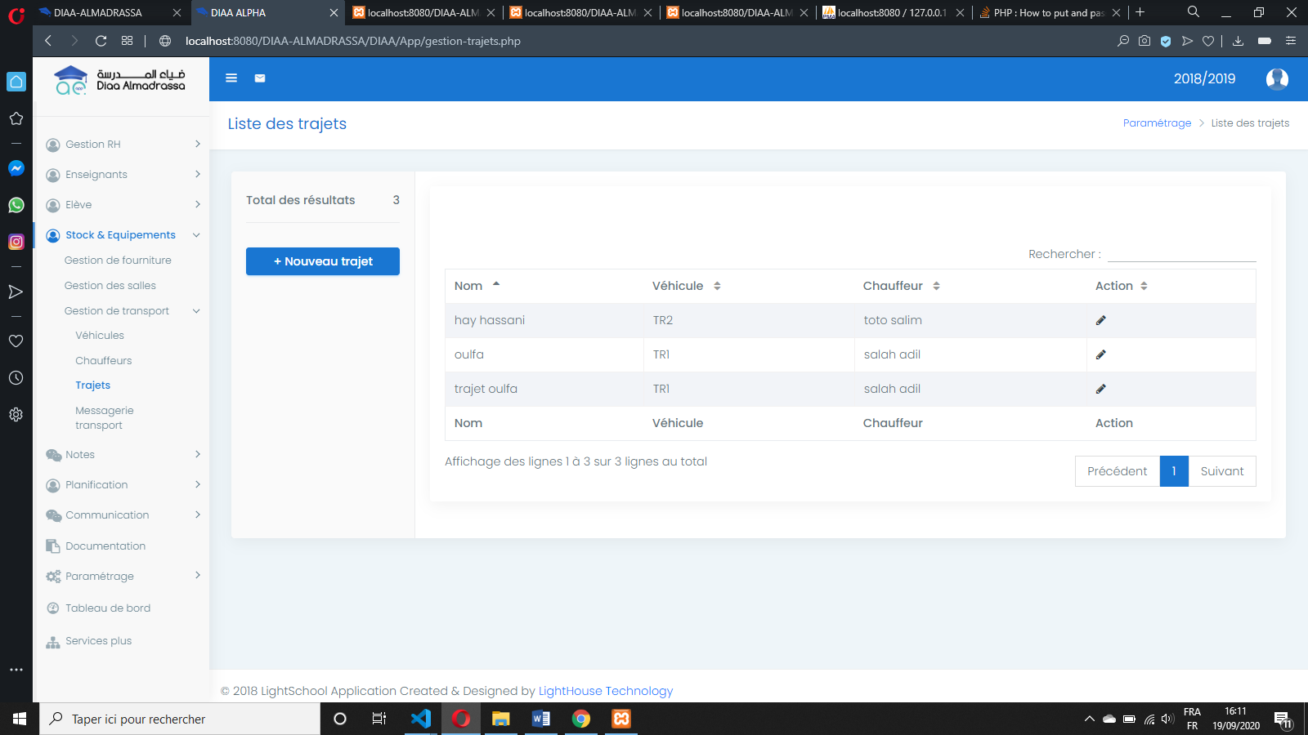

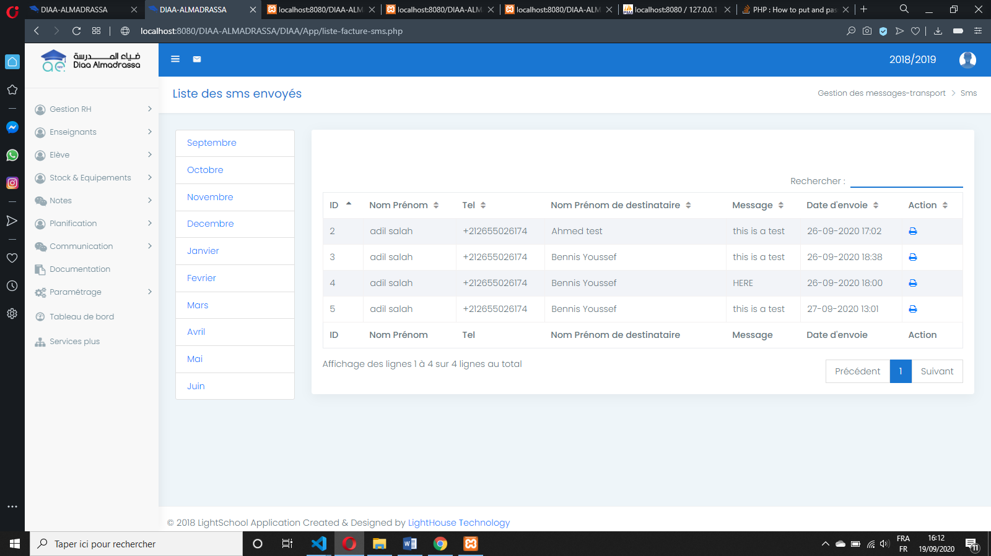

1. **Tableau du bord**

Parmi les adaptations faites à l’application DIAA AL MADRASSA c’est d’améliorer la performance du tableau de bord, l’inconvenant avant c’est que le tableau du bord prend du temps pour s’actualiser à cause des lentes requêtes, la solution proposée au lieu de refaire les calculs à chaque fois la page se charge, c’est de stocker les calculs dans une table et faire le mise à jour du cette table au fur et à mesure par exemple, c’est l’administration fait l’ajout d’un étudiant automatiquement la table du tableau de bord dans la base de donnée sera mis à jour ainsi de suite, et l’interface du tableau de bord ne fait que récupérer ces calculs et les afficher proprement.

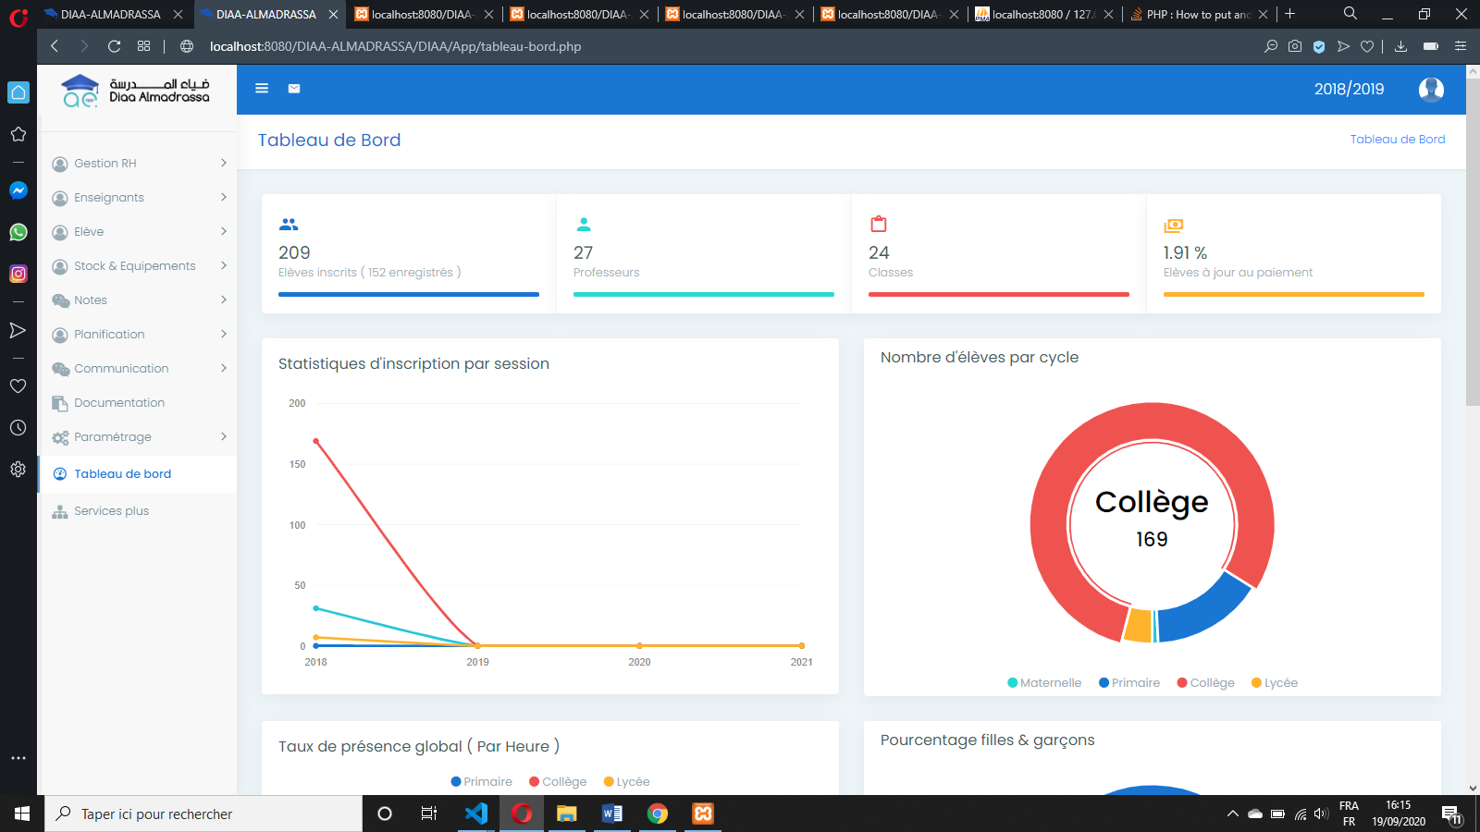

1. APPLICATION MOBILE : CONCEPTION & REALISATION
2. **CONCEPTION**
3. **Principe du fonctionnement**

Dans le cadre de ce projet, les fonctionnalités principales demandées sont la récupération des données des étudiants et des conducteurs après l’authentification, ainsi les coordonnées GPS et l'envoi des données acquises sur un serveur web où ils seront traités plus tard. Le fonctionnement et la mise en place du serveur sont décrits par le schéma ci-dessous:

Le principe est donc que le Conducteur (le téléphone mobile), grâce à son navigateur, envoie une requête http au serveur Web via Internet. Le serveur traitera à son tour la requête correspondante et renverra la réponse au Tuteur de l’étudiant dont sont statut est En route depuis Internet.

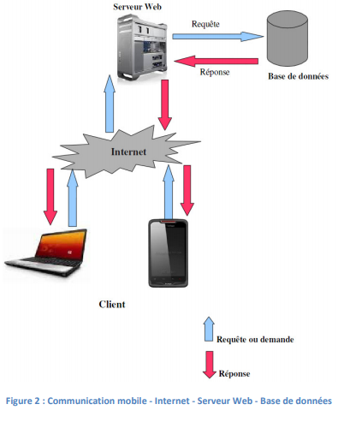

1. **Contrainte**

Nous sommes limités à l'autonomie de la taille de la mémoire du téléphone. Pour pouvoir communiquer avec le serveur web et s'échanger des données, le téléphone doit être connecté à Internet. Par rapport au téléphone, le serveur présente un grand avantage du point de vue mémoire qu'autonomie. Pour l'instant, le serveur web est hébergé temporairement sur le serveur de diaa.ma. La difficulté surviendrait lorsque le site web changera de serveur. C'est à dire trouver un moyen de changer automatiquement la nouvelle adresse sur chaque application sans l'intervention de l'utilisateur et sans recompiler l'application.

1. **Modélisation**

* **Diagramme de cas d'utilisation :**

Le diagramme de cas d'utilisation ci-dessus nous montre l'interaction entre l'utilisateur « le conducteur » et l'application. Les fonctionnalités principales sont le changement de statut des étudiants, l’envoi des sms, la consultation des trajet optimales, l'utilisateur doit s'authentifier sur le serveur web pour pouvoir utiliser l'application. Une fois connecté, il peut configurer le GPS ainsi que les paramètres de connexion.

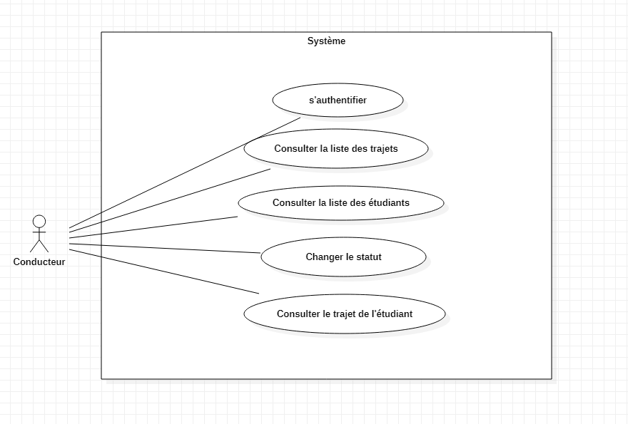

* **Diagramme de classe :**

1. **REALISATION DE L’APPLICATION MOBILE DIAA**

Nous arrivons maintenant à la phase ultime. Cette dernière partie est la plus importante puisqu’elle met en réalité toute la théorie précédente. Je présente dans cette phase quelques interfaces de l’application mobile.

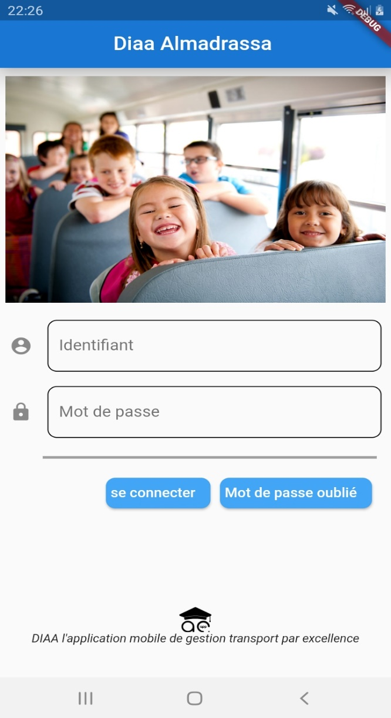

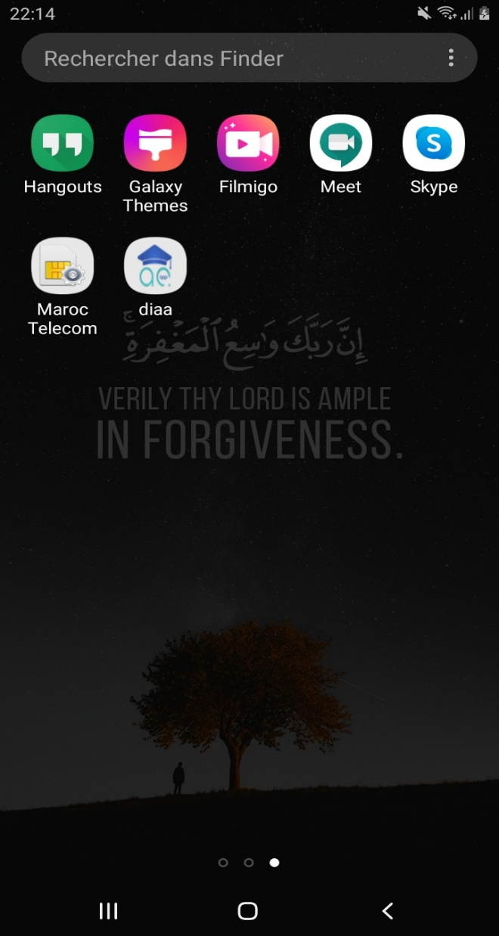

Figure 1 : application mobile diaa

Figure 2 : Interface de login

Ces deux figures (figure 1, figure 2) montrent l’application mobile diaa exécuter sous Android, et la première interface de l’authentification où le conducteur doit saisir ses coordonnées pour se connecter.

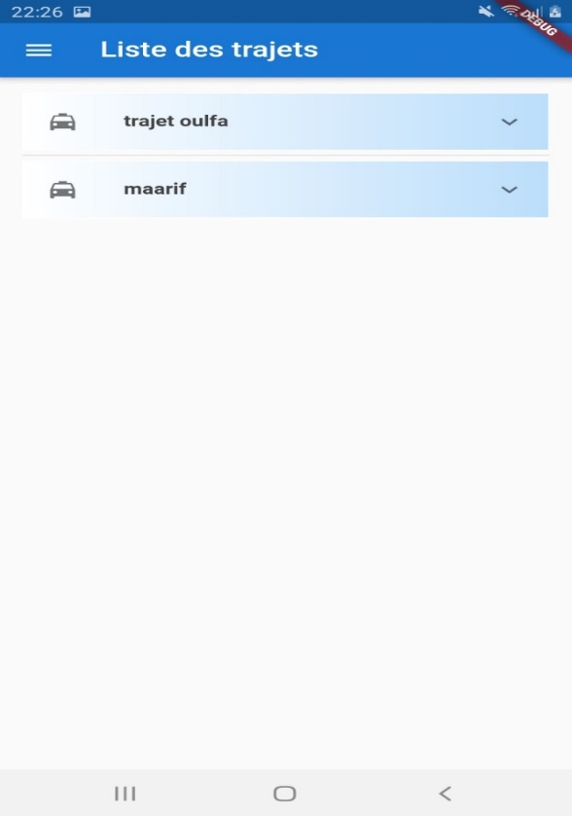

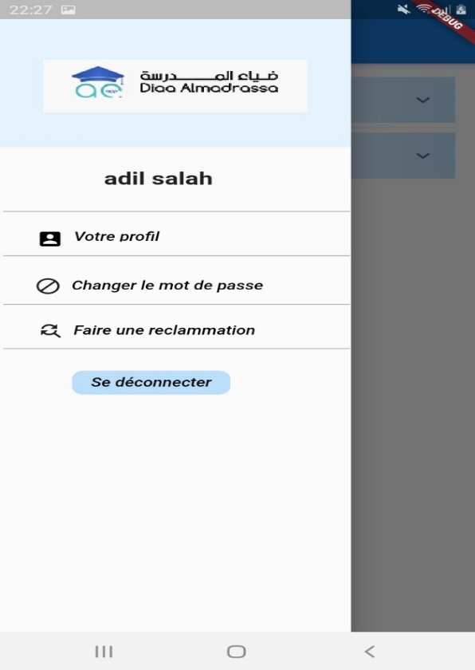

Figure 3.1 : interface trajet

Figure 3 interface trajet

Après l’authentification, le conducteur trouvera la liste de ses trajets, avec la possibilité de consulter son profil en cliquant sur le boutant « voir profil », ou bien accéder à l’option sms pour faire une réclamation. Ainsi qu’il pourrait changer son mot de passe en un click.

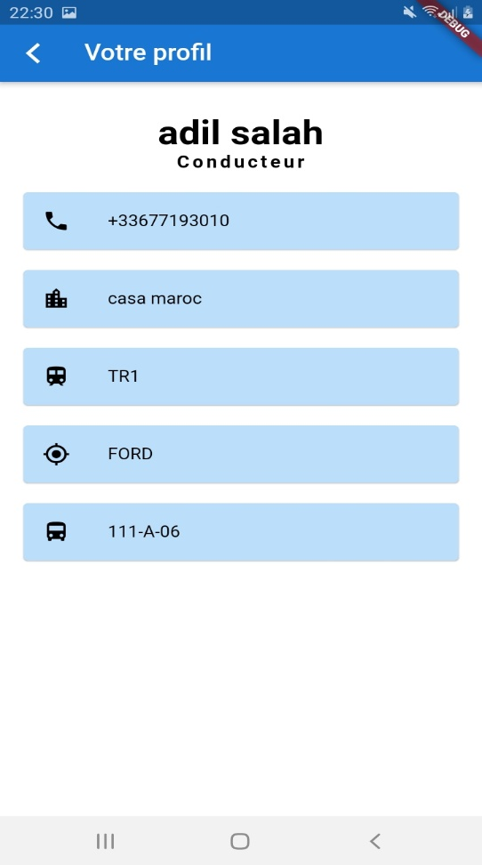

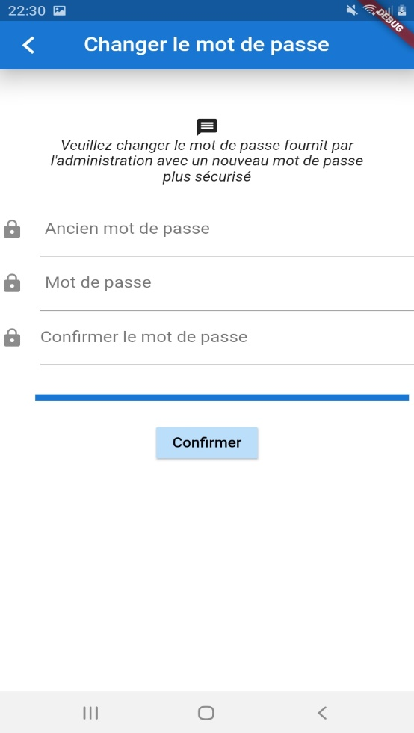

Figure 5 : interface changement mot de passe

Figure 4 : interface profil

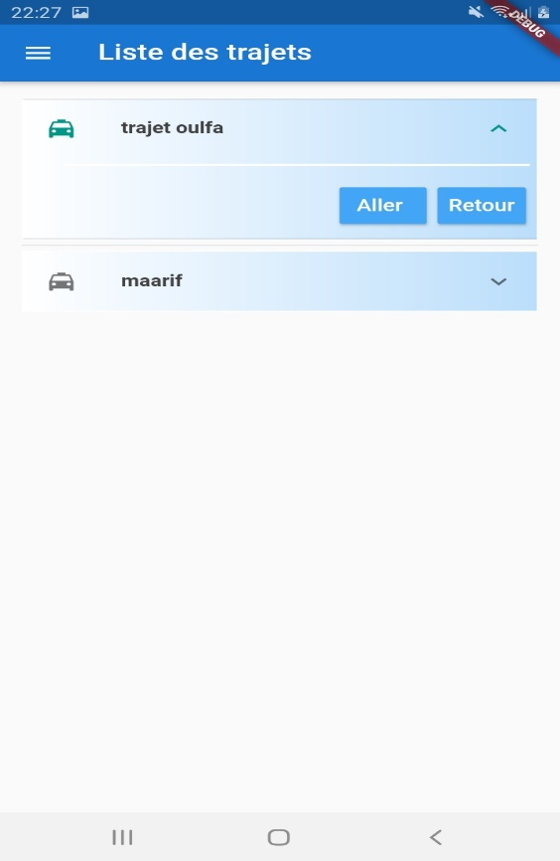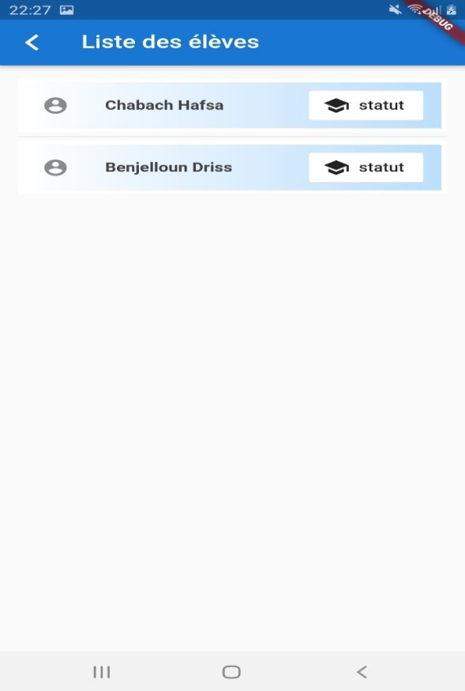

En choisissant le trajet, et en précisant l’action ‘aller/retour’, le conducteur pourra voir la liste des étudiant qui sont affectées à son trajet. De plus voir des informations sur ces étudiants, et par la suite choisir le statut de chaque un.

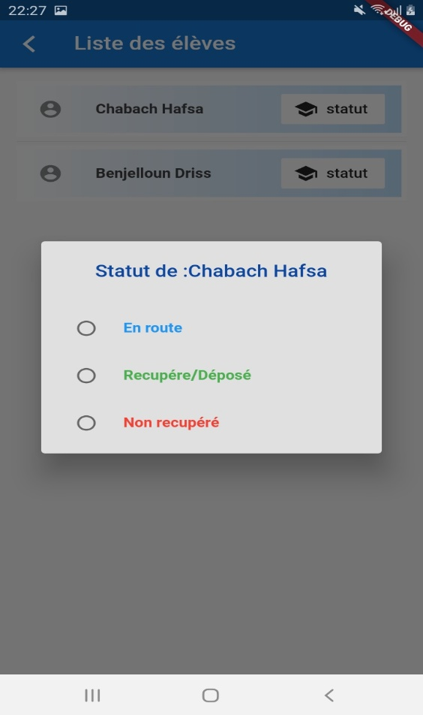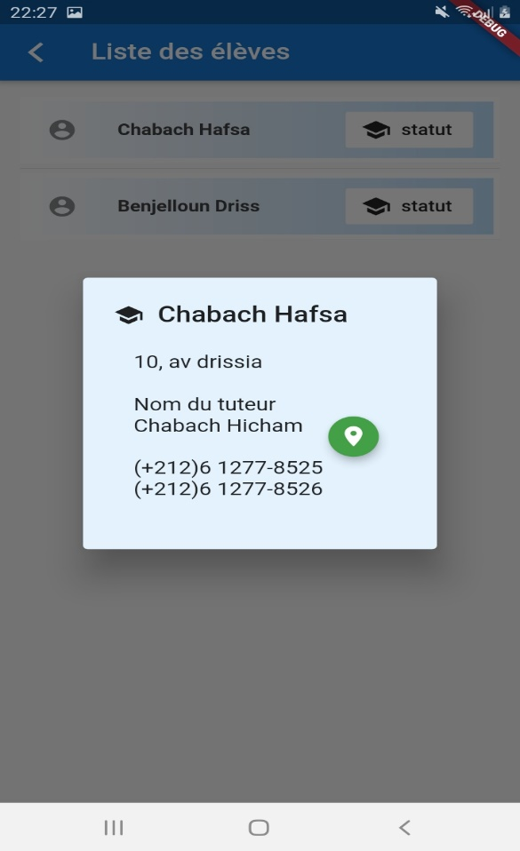

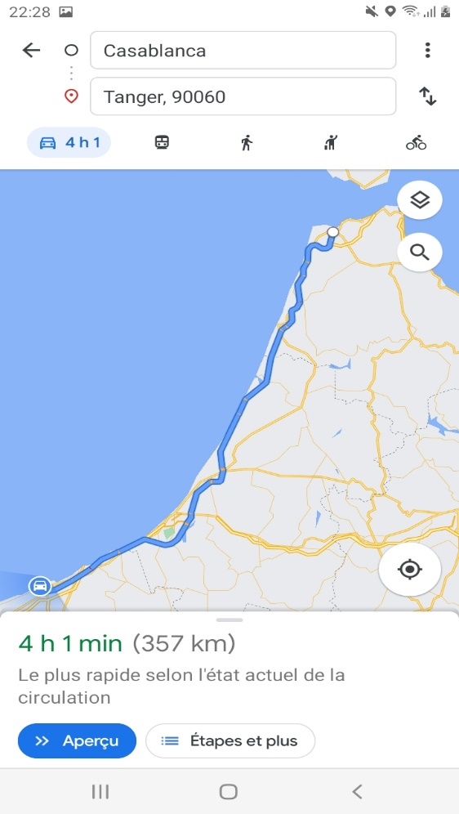

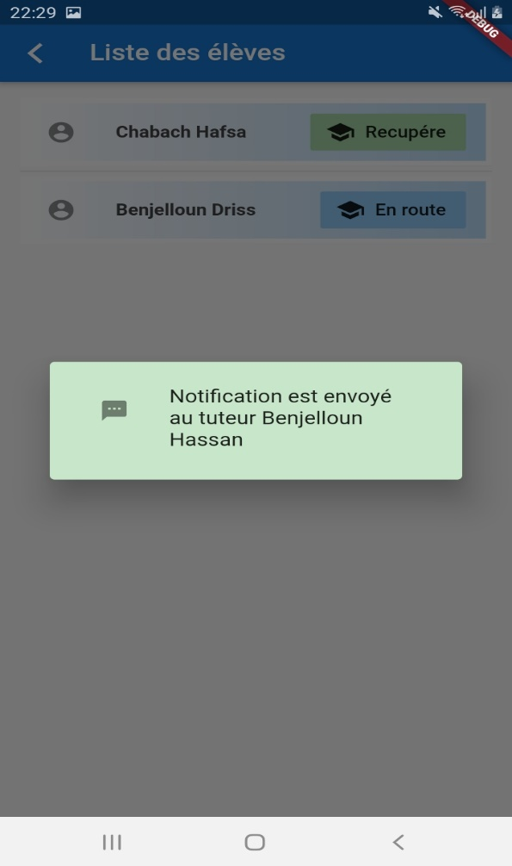

L’autre fonctionnalité que diaa offre à ses conducteurs, est la possibilité de voir le trajet entre le chauffeur lui-même et l’étudiant sélectionné en un seul click, et par la suite de voir la durée optimale entre les deux d’une part, d’autre part le tuteur de l’étudiant dont le chauffeur a changé son statut au En route va recevoir des sms pour lui informer la durée qu’il reste pour qu’il arrive à son arrêt.

Diaa vise à aider les conducteurs à mieux gérer leur temps et leurs véhicules. Ainsi d’établir une relation entre chauffeur tuteur dans toute confidentialité.

CONCLUSION

Au terme de ce rapport, nous pouvons conclure que ce module nous a donné une occasion opportune nous permettant de confronter l’acquis théorique à l’environnement pratique. En effet, il nous a permis de prendre certaines responsabilités, par la suite de consolider de plus en plus nos connaissances théoriques et pratiques. C’est là que réside la valeur d’un tel projet interdisciplinaire.

Ce travail de conception et de développement d’une application mobile au long du ce module nous a été bénéfique sur plusieurs plans : il nous a permis de perfectionner nos connaissances acquises en programmation et en conception. Du point de vue technique, ce projet nous a permis de nous adapter avec l’environnement du développement informatique, de même il nous a permis de maîtriser la méthode développement ; le Processus unifié et des nouvelles technologies de programmation.

Tout au long de l’élaboration du projet, nous avons rencontré plusieurs difficultés tant au niveau conceptuel qu’au niveau de la réalisation. Tout de même, nous avons réussi à les surpasser pour présenter en fin de compte une application mobile de détection d’objet SEE YOU.

Nous espérons enfin que le travail que nous avons effectué a été à la hauteur de la confiance qui nous a été donnée.